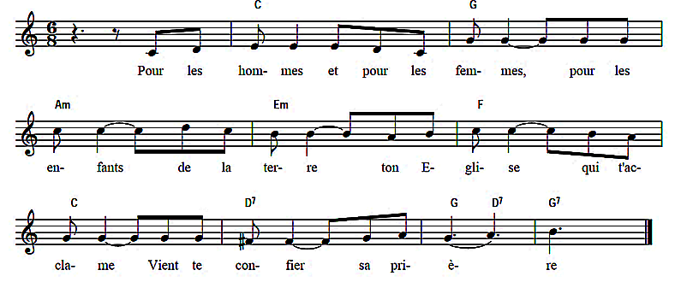
Prière universelle Des 8 ET 9 octobre 2022

Introduction par le célébrant :

Forts de notre foi en Jésus Christ ressuscité, avec toute la confiance des lépreux de l’évangile, approchons nous du Seigneur, prions le pour tous nos frères

Refrain :
Pour les hommes et pour les femmes, pour les enfants de la terre
Ton église qui t’acclame vient te confier sa prière.

Lecteur 1
« Si nous manquons de foi, lui reste fidèle à sa parole », nous disait St Paul
Lecteur 2
Seigneur, dans les difficultés du quotidien, celles que nous connaissons aujourd’hui et celles à venir, aide-nous à garder confiance en Toi, nous t’en prions ! –Refrain-
Lecteur 1
« Comme il entrait dans un village, 10 lépreux vinrent à sa rencontre », rapportait St Luc

Lecteur 2
Seigneur, pour tous ceux qui sont poussés à quitter leur pays, fuyants des contraintes inacceptables, dans l’espoir d’un monde meilleur, nous te prions ! –Refrain-
Lecteur 1
« L’un d’eux revint sur ses pas. Il se jeta aux pieds de Jésus en lui rendant grâce »,
Lecteur 2
Seigneur, apprends-nous à dire « merci » et à reconnaitre les gestes de solidarité et d’entraide, Seigneur nous t’en prions ! -Refrain-

Lecteur 2
Pour les défunts de notre Paroisse, en particulier le Père Serge Moison et M. Michel Suquet, pour qui les messes de ce week-end sont célébrées. Que Dieu les accueille près de Lui dans sa paix, Seigneur, nous te prions – Refrain-

Conclusion par le célébrant
Seigneur, viens au secours de ton peuple qui espère en ta miséricorde, que ta puissance le soutienne en cette vie et le conduise aux joies de l’éternité, Par le Christ notre Seigneur .. Amen !

